104學年度績優導師頒獎照片-活動花絮105.9.7

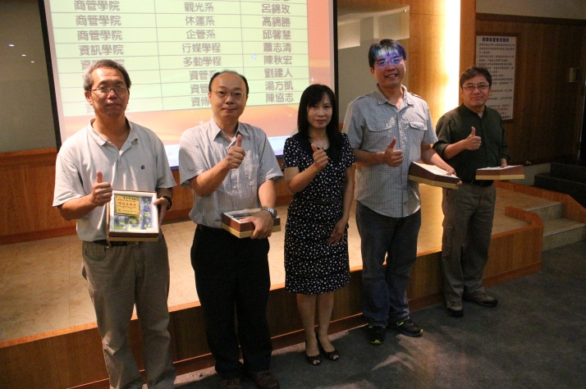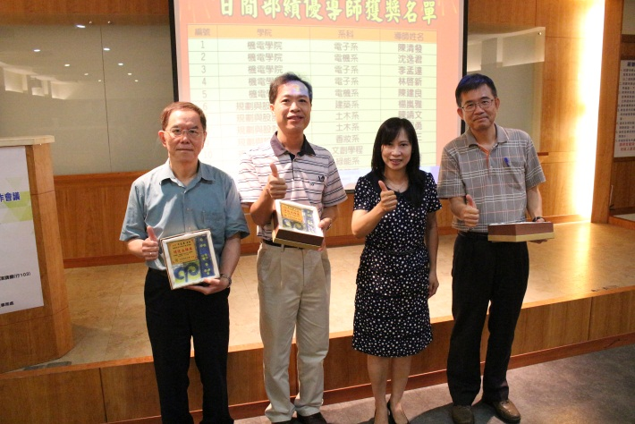
★資訊學院-績優導師(左3-顏幸苑學務長) ★機電學院-績優導師(左3-顏幸苑學務長)

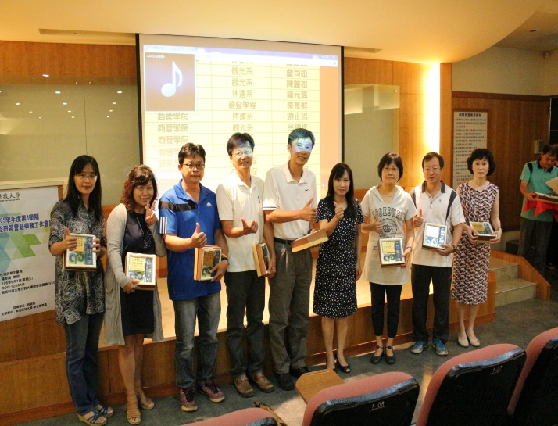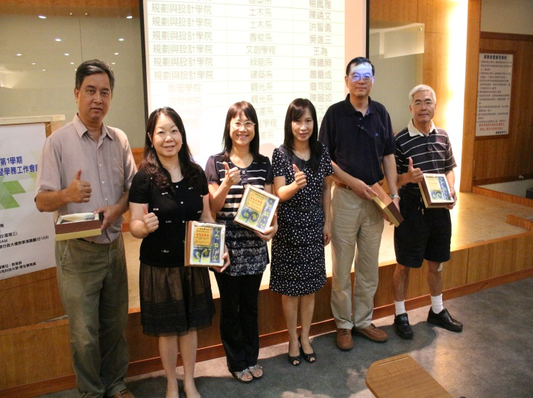
★商管學院-績優導師(左6-顏幸苑學務長) ★規設學院-績優導師(左4-顏幸苑學務長)

